VERBO SER

## Modo indicativo

### Presente

|  |  |
| --- | --- |
| yo | soy |
| tú | eres |
| él, ella, usted | es |
| nosotros, nosotras | somos |
| vosotros, vosotras | sois |
| ellos, ellas, ustedes | son |

**Uso**

El verbo ser se emplea en las siguientes situaciones:

***1.-* Descripción de personas: rasgos del aspecto físico y de la personalidad.**

Félix y Raúl son altos.

Antón es muy simpático.

2.- I**dentidad o rasgos permanentes (nacionaldiad, credo, etc);**

Yo soy Santiago.

Este es el Teatro Real.

Susana es de Venezuela. La familia de Carlos es católica.

**3.- Descripción de cosas;**

El vestido es azul.

La casa es grande y muy bonita

**4.- Relaciones familiares o personales;**

Tatiana y Sara son mis hermanas.

Estos son mis amigos.

Elisa es mi exnovia.

**5.- Cuándo o dónde tiene lugar un evento**;

El partido de fútbol es en Valencia.

El partido es el miércoles.

**6.- La fecha, las estaciones y la hora;**

Hoy es domingo.

Hoy es 1 de abril.

Es primavera.

¿Qué hora es? Son las diez.

**7.- El precio (total);**

—¿Cuánto es?

—Son 120 euros.

**8.- El material, el origen o la pertenencia de un objeto + preposición d*e***

Ese anillo es de plata.

Ese anillo es de Perú.

Ese anillo es de María.

**9.- La profesión.**

Juana es ingeniera.

Ramón es periodista.

EJERCICIOS

COMPLETA LOS DIÁLOGOS

1.- ¿Tú eres Carlos?  
□ No, ….................................Juan.

2.- ¿Cómo son los españoles?  
□ Pues,….....................muy simpáticos.

3.- Soy de Santiago de Chile.  
□ ¿Sí? ¿............................chileno?

4.- No somos españoles.  
□ ¿No? ¿De dónde …................ustedes?

5.- ¿Sois españolas?  
□ No, …........................francesas.

6.- Sé que Ana es profesora, pero Laura... No sé.  
□ Las dos.........................................profesoras en un instituto de Salamanca.

2.- COMPLETA CON LA FORMA ADECUADA DEL VERBO SER.

1.- Laura y Tina .................... italianas.

2.- Mi madre ...................... española.

3.- Mi hermano y mi padre ........................ mecánicos.

5.- Esta camisa ..................... de algodón.

6.- ¿Ustedes ...................... de Madrid?

7.- Vosotros ........................... muy simpáticos.

8.- Yo no ......................... muy alta pero ....................... simpática.

9.- la reunión ...................... en el Aula Magna

10.- La boda ........................a las 12.00.

MÁS EJERCICIOS

<https://aprenderespanol.org/verbos/ser-ejercicios.htm>

VERBO SER

## Modo indicativo

### Presente

|  |  |
| --- | --- |
| yo | soy |
| tú | eres |
| él, ella, usted | es |
| nosotros, nosotras | somos |
| vosotros, vosotras | sois |
| ellos, ellas, ustedes | son |

**Uso**

El verbo ser se emplea en las siguientes situaciones:

***1.-* Descripción de personas: rasgos del aspecto físico y de la personalidad.**

Félix y Raúl son altos.

Antón es muy simpático.

2.- I**dentidad o rasgos permanentes (nacionaldiad, credo, etc);**

Yo soy Santiago.

Este es el Teatro Real.

Susana es de Venezuela. La familia de Carlos es católica.

**3.- Descripción de cosas;**

El vestido es azul.

La casa es grande y muy bonita

**4.- Relaciones familiares o personales;**

Tatiana y Sara son mis hermanas.

Estos son mis amigos.

Elisa es mi exnovia.

**5.- Cuándo o dónde tiene lugar un evento**;

El partido de fútbol es en Valencia.

El partido es el miércoles.

**6.- La fecha, las estaciones y la hora;**

Hoy es domingo.

Hoy es 1 de abril.

Es primavera.

¿Qué hora es? Son las diez.

**7.- El precio (total);**

—¿Cuánto es?

—Son 120 euros.

**8.- El material, el origen o la pertenencia de un objeto + preposición d*e***

Ese anillo es de plata.

Ese anillo es de Perú.

Ese anillo es de María.

**9.- La profesión.**

Juana es ingeniera.

Ramón es periodista.

EJERCICIOS

COMPLETA LOS DIÁLOGOS

1.- ¿Tú eres Carlos?  
□ No, ….................................Juan.

2.- ¿Cómo son los españoles?  
□ Pues,….....................muy simpáticos.

3.- Soy de Santiago de Chile.  
□ ¿Sí? ¿............................chileno?

4.- No somos españoles.  
□ ¿No? ¿De dónde …................ustedes?

5.- ¿Sois españolas?  
□ No, …........................francesas.

6.- Sé que Ana es profesora, pero Laura... No sé.  
□ Las dos.........................................profesoras en un instituto de Salamanca.

2.- COMPLETA CON LA FORMA ADECUADA DEL VERBO SER.

1.- Laura y Tina .................... italianas.

2.- Mi madre ...................... española.

3.- Mi hermano y mi padre ........................ mecánicos.

5.- Esta camisa ..................... de algodón.

6.- ¿Ustedes ...................... de Madrid?

7.- Vosotros ........................... muy simpáticos.

8.- Yo no ......................... muy alta pero ....................... simpática.

9.- la reunión ...................... en el Aula Magna

10.- La boda ........................a las 12.00.

MÁS EJERCICIOS

<https://aprenderespanol.org/verbos/ser-ejercicios.html>

**VERBO ESTAR**

|  | ESTAR |
| --- | --- |
| yo | estoy |
| tú | estás |
| él/ella/usted | está |
| nosotros | estamos |
| vosotros | estáis |
| ellos/ustedes | están |

USO

A diferencia del verbo ser, cuyo uso coincide bastante con el italiano, el verbo estar presenta mayores diferencias.

Estos son los principales usos:

1.- Estados de ánimo o de salud;

*Está triste por el examen.*

*Lara está enferma; tiene fiebre y tos.*

2.- Estado de cosas;

*El bar está cerrado por reformas*

*La habitación esta muy desordenada*

3.- Características circunstanciales

*Qué raro! Laura hoy está muy simpática.*.. (solo hoy, no siempre).

*Alfredo está muy moreno porque acaba de regresar de la playa* (su color de piel no es siempre así, se debe a la circunstancia de que ha estado en la playa).

4.- Estado civil

*Estoy soltero.*

*Están casados.*

*¿Estás divorciado?*

5.- Ubicación.

*El estadio está en Valencia.*

*Los jugadores están en el hotel.*

*El libro está encima de la mesa.*

6.- La fecha o la estación del año, (no la hora): 1ª persona del plural +*a/en;*

Estamos *a* domingo.

Estamos *a* 1 de abril.

Estamos *en* primavera.

¿*A* qué día estamos hoy?

7.- Ocupación temporal o desempeño de un trabajo que no corresponde a la profesión.

*Ahora Marta está de camarera en un bar del centro.*

*Mi hermano es periodista pero está de profesor en un instituto.*

*8.-* Precios sometidos a constantes cambios.

*Las manzanas están a dos euros.*

8.- Acción en desarrollo o acción durativa: ESTAR+ GERUNDIO.

Para formar el gerundio unimos a la raíz del verbo las siguientes desinencias:

* verbos que terminan en -AR→+ ANDO (cantar→cantando)
* verbos que terminan en -ER/IR→ +IENDO (comer→comiendo/vivir→viviendo)

*Estamos cenando en el jardín* (ahora).

*Pablo siempre está hablando de fútbol* (no necesariamente ahora).

EJERCICIOS

1.- COMPLETA CON LA FORMA CORRECTA DEL VERBO ESTAR

1. La camisa blanca ….................. dentro del armario.
2. A esta hora ellos …......................en el trabajo.
3. …...................... preparando la maleta para las vacaciones.
4. Aunque normalmente no trabaja por la noche, en este periodo ..........................de vigilante en una empresa.
5. Los pantalones…....................... rotos y sucios
6. Toledo ….............................. cerca de Madrid.
7. ¿Usted ….................................cansado? No, no; ….....................bien.
8. Nosotros ….............................preocupados por María.
9. Los cuadernos …............................. dentro de la mochila
10. Vosotros................................. de vacaciones y por eso …........................ muy contentos.
11. Mi casa …............................. lejos de la Universidad
12. Carla …........................ embarazada de ocho meses y …........................ deseando dar a luz lo antes posible.
13. Ahora la oficina de correos …................................ cerrada.
14. Lucas ….......................... enfadado conmigo y no sé el motivo.
15. El cielo …............... nublado.
16. Pedro y Juana …................. casados.
17. Los plátanos ….................. muy caros esta semana; ….................a 4 euro al Kilo.
18. ¿A cuánto …....................... hoy? Hoy …........................... a lunes.
19. …................................. resfriado y no voy a trabajar
20. Yo creo que Mario …............................ completamente loco; dice unas cosas...

VERBO TENER

COMPLETA CON LA FORMA ADECUADA DEL VERBO TENER

1. Nosotros …...............................muchos amigos.

2. Yo …...........................................años de edad.

3.Él …..............................una casa enorme.

4. Vosotras …..................................muchos coches.

5. Tú …...........................................tres hermanas.

6. Ella ….......................................unos ojos preciosos.

7.Yo ….................................................dos perros y un gato.

8. Ellos …..............................................un tío en París.

9.Vosotras..........................................muchos libros.

1. Ella ….....................................una habitación muy ordenada.

MÁS EJERCICIOS

<https://aprenderespanol.org/verbos/tener-ejercicios.html>

DIFERENCIA ENTRE SER Y ESTAR

|  |  |
| --- | --- |
| SER | ESTAR |
| Para describir personas haciendo referencia a elementos como los rasgos físicos o caracteriales de la personas (con carácter permanente).  *Carlos es alto y moreno.*  *Carlos es muy simpático.* | Para hablar de estados físicos o anímicos o de características circunstanciales.  *Carlos está cansado y un poco desanimado.*  *Carlos hoy está muy simpático.¡Qué raro!* (extrañamente solo hoy) |
| Para describir cosas usando elementos como el color, el tamaño, el material...  *La puerta del salón es grande, de madera y blanca.* | Para hacer referencia al estado de las cosas.  *La puerta está abierta.* |
| Para situar en el espacio y en el tiempo eventos o acontecimientos.  *La clase de español es en el aula magna el lunes a las 10.00.* | Para ubicar en el espacio personas y cosas.  *El cuaderno está encima de la mesa.* |
| Para hablar de la fecha, las estaciones, los días de la semana y las horas.  *Hoy es martes.*  *Hoy es 13 de abril.*  *Es primavera.*  *Son las cuatro y cuarto*. | Para hablar de la fecha, las estaciones y los días de la semana usando la 1ª p.p y las preposiciones *a* y *en* (registro menos formal), pero no lo uso con las horas.  *¿A cuánto estamos hoy?*  *Estamos a martes trece de abril.*  *Estamos en primavera.* |
| Para las profesiones  *Javier es profesor.* | Para la ocupación laboral (temporal)  *Javier acaba de terminar la carrera de magisterio pero está de camarero en un bar.* |

Recuerda que además de estos usos que pueden entrar en conflicto, existen otros usos exclusivos de ser y de estar (ver y repasar apuntes sobre el verbo ser y el verbo estar).

EJERCICIOS

Completa las frases con *ser* y *estar* según convenga.

1. Mi primo …......................... enfadado contigo.
2. Yo …............................ de Córdoba.
3. La tortuga............................ muy lenta.
4. La camiseta ….................... de algodón.
5. Ellos …..................... escribiendo una carta a sus amigos holandeses.
6. Los pantalones …............................ sucios.
7. Pablo …......................... muy charlatán.
8. Mi madre últimamente ….......................... muy cansada.
9. Laura …........................ rubia y tiene el pelo largo.
10. ¿De dónde …................... Joan?
11. El banco ….......................... cerrado por las tardes.
12. Te llamo más tarde porque ….......................... comiendo.
13. Juan …..................... muy tímido pero hoy …............................... particularmente hablador.
14. Teresa …............................... secretaria.
15. ¿A cuánto …................................... hoy? ….......................... a 4 de diciembre.
16. ¿Tus abuelos …...................... ancianos?
17. Esta ….............. mi hermana Claudia.
18. ….......................... en otoño.
19. El sillón …............. de piel y ….................. azul.
20. Mi casa …........................ en el centro de la ciudad.
21. Yo ….............................. preparando la comida.
22. ¿Por qué …........................... tan nerviosa, señora?
23. El lápiz …......................... en el estuche.
24. Lucía …......................... abogada pero por el momento …......................... de secretaria en un bufete.
25. La Universidad ….......................... lejos de mi casa.
26. Mi amigo Luis…...................... muy disponible con todos.
27. Esta chaqueta …............................. de Carla.
28. Lorena …...................... es de León.
29. ¿Por qué te comportas así? ¿............................ loco?
30. La boda …...................... en Toledo, y ….................... el 25 de octubre.

LOS INTERROGATIVOS

|  |  |  |
| --- | --- | --- |
| INTERROGATIVO | SE USA PARA PREGUNTAR POR... | EJEMPLO |
| DÓNDE | EL LUGAR | *¿Dónde está tu libro?* |
| CUÁNDO | EL TIEMPO/EL MOMENTO | *¿Cuándo es la clase de inglés?* |
| QUÉN/QUIÉNES | LA PERSONA | *¿Quién es ese chico?* |
| CÓMO | EL MODO | *¿Cómo se hace el ejercicio?* |
| CUÁNTO/A/OS/AS | LA CANTIDAD | *¿Cuántos hermanos tienes?* |
| POR QUÉ * | EL MOTIVO/LA CAUSA | *¿Por qué llegas tarde?* |
| CUÁL/CUÁLES | POR ALGO O ALGUIEN DENTRO DE UN GRUPO | *¿Cuál de estás camisetas te gusta más?* |
| QUÉ | GENÉRICO (normalmente = *cosa,* si aparece solo; pero puede ir acompañado de preposiciones: de, para, ...) | *¿Qué quieres?*  *¿Para qué sirve esto?*  *¿De qué te lamentas?* |

*Es necesario no confundir la forma *por qué* con la forma *porque.* La primera, *por qué,* se usa para preguntar por la causa en las oraciones interrogativas directas o indirectas.

*¿ Por qué no vas a la universidad en bici? Es mucho más cómoda que la bici.*

*No sé por qué no vas a la universidad en bici; es mucho más cómoda que el coche.*

La segunda forma, *porque*, se usa en la oraciones causales enunciativas para introducir la causa.

*No voy en bici a la Universidad porque me la han robado ya dos veces.*

PARA DAR Y PEDIR INFORMACIÓN PERSONAL

NOMBRE

* ¿Cómo te llamas? -Me llamo Mª Carmen Portaceli Sevillano.
* ¿Cómo se llama usted? -Yo soy Mª Carmen Portaceli Sevillano.
* ¿Cómo te apellidas? -Me apellido Portaceli Sevillano.

Una curiosidad

Casi todos los hispanohablantes tienen dos apellidos: usan el primer apellido del padre y el primero de la madre; se puede elegir en qué orden ponerlos.

EDAD

* ¿Cuántos años tienes? - Tengo veinte años.
* ¿Cuántos años tiene usted? - Tengo setenta años.
* ¿Qué edad tienes? - Tengo treinta y un años.

DIRECCIÓN

* ¿Dónde vives? - Vivo en España.
* ¿Dónde vive usted? - Vivo en la calle Comercio, número 23.
* ¿Dónde vivís? - Vivimos en Toledo.
* ¿Dónde viven ustedes? - Vivimos en Los Yébenes, un pequeño pueblo de Toledo.

ORIGEN O NACIONALIDAD

* ¿De dónde eres? - Soy de Madrid.
* ¿De dónde es usted? - Soy argentino.
* ¿De dónde sois? - Somos peruanos.
* ¿De dónde son ustedes? - Somos sevillanos.

EJERCICIOS

1.- Completa con el interrogativo adecuado

1. ¿ …............................. te llamas?
2. ¿ …............................. años tienes?
3. ¿ …............................. es tu cumpleaños?
4. ¿ …............................. vives?
5. ¿ …............................. día es hoy?
6. ¿ …............................. nacionalidad tienes?
7. ¿ …............................. es ese chico?
8. ¿ …............................. estás tan alegre?
9. ¿ …............................. primas tienes?
10. ¿ …............................. son tus amigos?
11. ¿ …............................. son tus padres?
12. ¿ …............................. vienes a mi casa?
13. ¿ …............................. viven tus abuelos?
14. ¿ …............................. estás de mal humor?
15. ¿ …............................. dinero tienes en el monedero?
16. ¿ …............................. es tu profesor?
17. ¿ …............................. se apellida usted?
18. ¿ …............................. te pasa?
19. ¿ …............................. hermanos tienes?
20. ¿ …............................. dices?
21. ¿ …............................. se pronuncia esta palabra?

2.- Completa las preguntas

1. ¿Cuántos años …....................... Javier?
2. ¿Cómo …................ llama tu amigo?
3. ¿Quién …..................... tu profesor de español?
4. ¿............................ estudias? Estudio español.
5. ¿Cómo ….................. tus profesores? ¿ Severos o no?
6. ¿Dónde …................. usted? ¿En Madrid?
7. ¿Cuántos …..................... tiene María? Veintiuno.
8. ¿Por qué María está enfadada?

3.- Traduce las siguientes frases

1. Dove abita Paola?
2. Quando è il compleanno di Aurora?
3. Chi sono loro?
4. Di dove siete?
5. Com'è la madre di Matilde?
6. Quanti anni hai?
7. Quante sorelle avete?
8. Come si chiama il fratello di Pedro?
9. Che cosa mangia il gatto?
10. Perché sei arrabbiato?

4.- Responde a las siguientes preguntas

1. ¿Cuántos años tiene tu mejor amigo?
2. ¿Cómo te llamas?
3. ¿De dónde sois?
4. ¿Dónde vivís?
5. ¿De dónde son tus amigos?

5.- Completa con porque e por qué

1. ¿............................ estás triste?
2. Estoy contenta …............................ es verano.
3. Me voy …...................... es tarde
4. No va a la universidad ….....................está enferma.
5. No sé …....................... se comporta de esa manera.
6. ¿........................... no te pones las gafas?
7. No veo bien …..................... no tengo las gafas puestas.
8. ¿…................................. no te cortas el pelo?
9. Hace calor …........................... estamos en verano.
10. ¿.................................. estás tan contenta?

- Estoy contenta............................. hoy es fiesta.

1. No entiendo …............................... no hablas con él.
2. ¿ …............................ vives en Roma?

-...........................mi padre trabaja allí.

1. Rex es travieso …................es un cachorro.
2. No me ha dicho …................... no quiere que yo lo acompañe.
3. ¿............................ no vas al cumpleaños de Lola?

- No voy …......................estoy demasiado cansada

LA FAMILIA

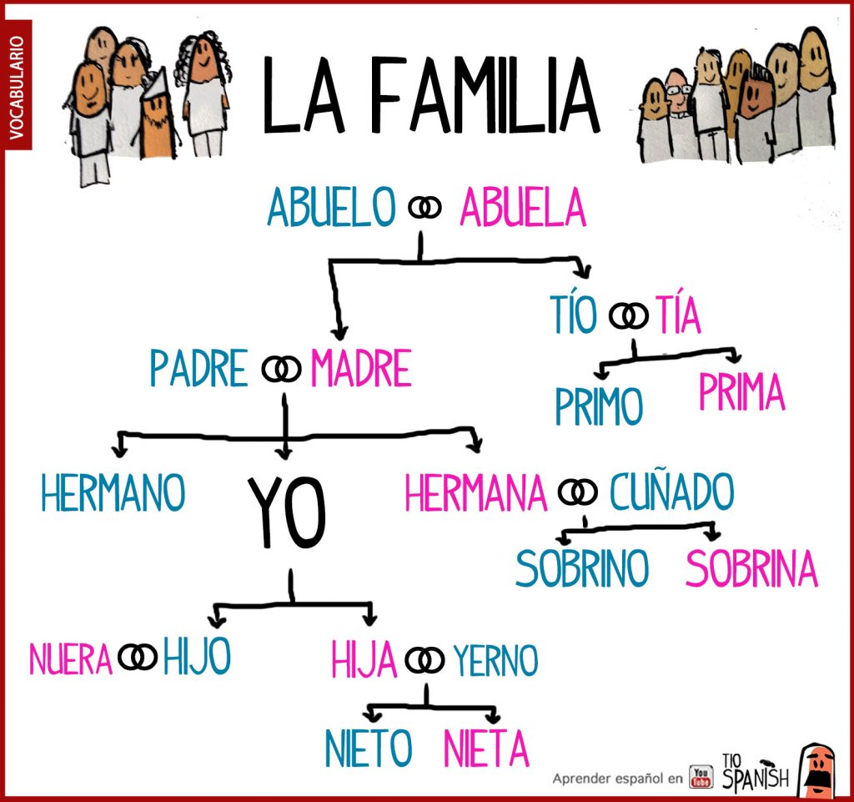

LA FAMILIA

|  |
| --- |
| **1. Los ... de mi padre son cuñados de mi madre.**  hijos hermanos padres suegros |
| **2. Mi hermana es ... de mis padres.**  nieta prima hija sobrina |
| **3. Eres nieto de tus ...**  padres hermanos primos abuelos |
| **4. La hermana de su madre es su ...**  tía suegra cuñada prima |
| **5. Los ... de mi tío son mis primos.**  hermanos hijos padres cuñados |
| **6. Mi ... es abuela de mis hijos.**  suegra hermana nuera prima |
| **7. Los suegros de mi ... son padres de mi hermano.**  hija nieto mujer tío |
| **8. Mi cuñado es casado con mi ...**  prima madre hermana hija |
| **9. Soy ... de los padres de mi mujer.**  yerno tío nieto suegro |
| **10. No tengo ..., estoy divorciada.**  hijo marido padres primo |
| **11. Cristina es ... de sus suegros.**  hija prima cuñada nuera |
| **12. Mis ... son hijos de mi hermano.**  primos sobrinos nietos yernos |
| **13. Mi abuela está viuda porque mi ... murió.**  abuelo hermano padre tío |
| **14. Juan es hermano de Ana y ... de sus hijas.**  primo tío suegro yerno |
| **15. Tengo tres ...: Isabel, María y Enrique.**  suegros hermanas nueras hermanos |
| **16. Tiene dos ... gemelos.**  padres suegros hijos abuelos |
| **17. Mi hijo mayor es tío de mis ...**  nietos primos nueras padres |
| **18. Tenemos dos ... pero no estamos casados.**  suegros hijas yernos maridos |
|  |
| **19. Tienes una sobrina, ... de tu hermana.**  nuera prima suegra hija |
| **20. Nuestro yerno es ... de mis dos nietas.**  cuñado hijo padre primo |
| **21. Es hijo único, no tiene ...**  abuelos hermanos primos padres |
|  |
| **22. Mi ... y yo tenemos una madrastra.**  padre nieto hermana nuera |
| **23. Mis padres están ..., yo vivo con mi madre.**  viudos divorciados suegros hijos  1.- Selecciona la respuesta adecuada  **1. La madre de mi hijo es mi:**              **2. La esposa de mi hermano es mi:**              **3. La abuela de mi hijo es mi:**              **4. Los padres de mi esposo son mis:**              **5. La esposa de mi hijo es mi:**              **6. La madre de mi abuela es mi:**              **7. El hijo de mi hermana es mi:**              **8. La hermana de mi padre es mi:**              **9. El padre de mi hija es mi:**              **10. La madre de mi hermana es mi :**              **11. El padre de mi esposa es mi:**              **12. EL hijo de mi novia es mi :**              **13. La madre de mi primo es mi :** |

  
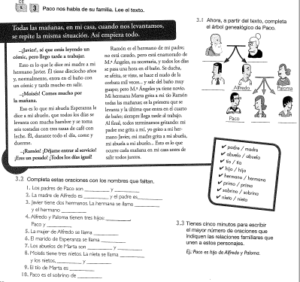

|  |  |  |  |
| --- | --- | --- | --- |
| **https://www.anglaisfacile.com/cgi2/myexam/images2/33597.gif**  https://www.anglaisfacile.com/cgi2/myexam/images2/33596.jpg | | | |
| **blanco**  **https://www.anglaisfacile.com/cgi2/myexam/images2/33599.jpg** | **rojo**https://www.anglaisfacile.com/cgi2/myexam/images2/33609.jpg | **amarillo**  **https://www.anglaisfacile.com/cgi2/myexam/images2/33607.jpg** | **azul**  **https://www.anglaisfacile.com/cgi2/myexam/images2/33598.jpg** |
| **negro**  **https://www.anglaisfacile.com/cgi2/myexam/images2/33603.jpg** | **verde**  **https://www.anglaisfacile.com/cgi2/myexam/images2/33605.jpg** | **naranja**  **https://www.anglaisfacile.com/cgi2/myexam/images2/33602.jpg** | **violeta**  **https://www.anglaisfacile.com/cgi2/myexam/images2/33606.jpg** |
| **gris**  **https://www.anglaisfacile.com/cgi2/myexam/images2/33600.jpg** | **marrón**  **https://www.anglaisfacile.com/cgi2/myexam/images2/33601.jpg** | **rosa**  **https://www.anglaisfacile.com/cgi2/myexam/images2/33604.jpg** | **morado**  **https://www.anglaisfacile.com/cgi2/myexam/images2/33614.jpg** |

Inizio modulo

**1. Me pongo ............................ de ira cuando veo tantas faltas en mis ejercicios.   
  
2. No puede dejar su coche en esta zona ..........................  
  
3. ¡Cómo canta ese jersey.....................................! **

**4. Te doy luz............................ para corregir mi ejercicio y cambiar lo que desees.**

**6. Esta chica lo ve todo color de ..........................: Es siempre feliz !    
  
7. Me gusta mucho el zumo de ..............................   
  
8. No recuerdo cuando vas a venir : me quedo con la mente en  ...............................**

**9. Lo veo todo ....................... cuando no llego a decir lo que me gustaría en español.   
10. ¡Hay mucha materia ............................. en tu cabeza!   
  
11. Me gustan las flores .............................. 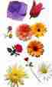**

**Completa**

Inizio modulo

**1. Tengo el color del chocolate y de las castañas.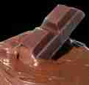 Soy el .....  
  
  
  
2. Soy el color del cielo los días de lluvia. Soy el ...  
  
  
  
3. Somos los tres colores de la bandera francesa   
  
  
  
4. Simbolizo la esperanza ==>    
  
  
  
5. Soy una mezcla del rojo y del blanco   
  
  
6. El mar puede tener mi color entre azul y verde;  
  
soy también una piedra semi-preciosa   
  
  
  
7. Simbolizo el sol 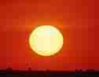**

**8. Somos los dos colores de la bandera española   
  
  
9. Somos los tres colores de la bandera italiana   
  
  
  
10. Simbolizo la pureza**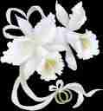

Fine modulo

Fine modulo